 | Министерство науки и высшего образования Российской Федерации  Федеральное государственное бюджетное образовательное учреждение  высшего образования  «Московский государственный технический университет  имени Н.Э. Баумана  (национальный исследовательский университет)»  (МГТУ им. Н.Э. Баумана)

ФАКУЛЬТЕТ Информатика и системы управления

КАФЕДРА Компьютерные системы и сети (ИУ6)

НАПРАВЛЕНИЕ ПОДГОТОВКИ 09.03.01 Информатика и вычислительная техника

Отчет
по лабораторной работе № | 4
Название:

Javascript. Добавление динамического поведения. Средства отладки.

Дисциплина: Языки Интернет-программирования

Студент | ИУ6-33Б |  |  | К.А.Логачев
 | (Группа) |  | (Подпись, дата) | (И.О. Фамилия)
Преподаватель
 |  |  | (Подпись, дата) | (И.О. Фамилия)

Москва, 2021

Задание

Разработать страницу для оформления заказа товаров.
- Реализовать форму для ввода наименования и стоимости. При нажатии на кнопку «Добавить», добавить введенные значения в таблицу.
- Сделать кнопку расчёта стоимости заказа.
- Поставить обработчик на изменение фона ячеек таблицы со стоимостью в тот момент, когда над ними находится указатель мыши.
- Подготовить страницу, содержащую таблицу товаров и их стоимости. На базе этой страницы обеспечить возможность выбора строк и добавления их в таблицу формирования заказа.
Решение
.root {
max-width: 1200px;
display: flex;
justify-content: center;
width: 100%;
}

.center {
align-items: center;
}
.form {
max-width: 700px;
}

.container {
width: 100%;
min-height: 100vh;
}
App.module.scss
import React, { useState, useEffect } from 'react';
import { Form, Input, Button, Layout, Table, Space } from 'antd';
import 'antd/dist/antd.css';
import classes from './App.module.scss';
import { v4 as uuidv4 } from 'uuid';

const { Content } = Layout;

type Product = {
id: string;
name: string;
price: string;
};

type SelectProduct = Product & {
value: number;
};

const App = () => {
const [data, setData] = useState<Product[]>([]);
const [selectProducts, setSelectProducts] = useState<SelectProduct[]>([]);
const [sumPrice, setSumPrice] = useState<number>(0);
const [color, setColor] = useState('white');
useEffect(() => {
setSumPrice(
selectProducts.reduce(
(acc: number, { value, price }: SelectProduct) => acc + value * Number.parseInt(price),
0
)
);

alert('heh');
}, [selectProducts]);

const onDelete = (id: string) => {
const newData = [...data];
const newSelectProducts = [...selectProducts];
const index = newData.findIndex((product) => product.id === id);
const indexSelectProduct = newSelectProducts.findIndex((product) => product.id === id);
setData([...newData.slice(0, index), ...newData.slice(index + 1, newData.length)]);
setSelectProducts([
...newSelectProducts.slice(0, indexSelectProduct),
...newSelectProducts.slice(indexSelectProduct + 1, newSelectProducts.length)
]);
};

const onAddProduct = (product: Product) => {
const index = selectProducts.findIndex(({ id }) => id === product.id);
const newSelectProducts = [...selectProducts];
if (index !== -1) {
newSelectProducts[index].value++;
} else {
newSelectProducts.push({ ...product, value: 1 });
}
setSelectProducts(newSelectProducts);
};
const columns = [
{
title: 'Наименование товара',
dataIndex: 'name',
key: 'name'
},
{
title: 'Цена товара',
dataIndex: 'price',
key: 'price',
render: (price: string) => {
return (
<p
style={{ backgroundColor: color }}
onFocus={() => setColor('red')}
onBlur={() => setColor('white')}
>
{price}
</p>
);
}
},
{
title: '',
dataIndex: 'id',
render: (_: any, product: Product) => (
<Space>
<Button type='link' onClick={() => onAddProduct(product)}>
Добавить
</Button>
<Button type='link' onClick={() => onDelete(product.id)}>
Удалить
</Button>
</Space>
)
}
];

const selectColumns = [
{
title: 'Наименование товара',
dataIndex: 'name',
key: 'name'
},
{
title: 'Цена товара',
dataIndex: 'price',
key: 'price'
},
{
title: 'Кол-во',
dataIndex: 'value',
key: 'value'
}
];

const onFinish = (values: any) => {
const newProduct: Product = {
id: uuidv4(),
name: values.name,
price: values.price
};
setData((data) => {
return data.find(({ name, price }) => name === values.name && price === values.price)
? data
: [...data, newProduct];
});
};

const onFinishFailed = (errorInfo: any) => {
console.log('Failed:', errorInfo);
};

return (
<Layout className={classes.center}>
<Content className={classes.root}>
<Space direction='vertical' className={classes.container}>
<Form
className={classes.form}
labelCol={{ span: 10 }}
wrapperCol={{ span: 16 }}
onFinish={onFinish}
onFinishFailed={onFinishFailed}
autoComplete='off'
initialValues={{
name: '',
price: '0'
}}
>
<Form.Item
label='Наименование товара'
name='name'
rules={[{ required: true, message: 'ВВедите название товара!' }]}
>
<Input />
</Form.Item>

<Form.Item
label='Цена товара'
name='price'
rules={[{ required: true, message: 'ВВедите цену товара' }]}
>
<Input prefix='₽' type='number' />
</Form.Item>

<Form.Item wrapperCol={{ offset: 8, span: 16 }}>
<Button type='primary' htmlType='submit'>
Добавить
</Button>
</Form.Item>
</Form>
<Table columns={columns} dataSource={data} pagination={false} />
<Table
columns={selectColumns}
dataSource={selectProducts}
pagination={false}
summary={() => (
<Table.Summary fixed>
<Table.Summary.Row>
<Table.Summary.Cell index={0}>Сумма</Table.Summary.Cell>
<Table.Summary.Cell index={1}>{sumPrice}</Table.Summary.Cell>
</Table.Summary.Row>
</Table.Summary>
)}
/>
</Space>
</Content>
</Layout>
);
};

export default App;

App.tsx
body {
margin: 0;
font-family: -apple-system, BlinkMacSystemFont, 'Segoe UI', 'Roboto', 'Oxygen',
'Ubuntu', 'Cantarell', 'Fira Sans', 'Droid Sans', 'Helvetica Neue',
sans-serif;
-webkit-font-smoothing: antialiased;
-moz-osx-font-smoothing: grayscale;
}

code {
font-family: source-code-pro, Menlo, Monaco, Consolas, 'Courier New',
monospace;
}

index.css
<!DOCTYPE html>
<html lang="en">
<head>
<meta charset="utf-8" />
<meta name="viewport" content="width=device-width, initial-scale=1" />
<title>Nisarga Network</title>
</head>
<body>
<noscript>You need to enable JavaScript to run this app.</noscript>
<div id="root"></div>
</body>
</html>
index.html
import React from 'react';
import ReactDOM from 'react-dom';
import './index.css';
import App from './App';
import reportWebVitals from './reportWebVitals';

ReactDOM.render(
<React.StrictMode>
<App />
</React.StrictMode>,
document.getElementById('root')
);

// If you want to start measuring performance in your app, pass a function
// to log results (for example: reportWebVitals(console.log))
// or send to an analytics endpoint. Learn more: https://bit.ly/CRA-vitals
reportWebVitals();

index.tsx

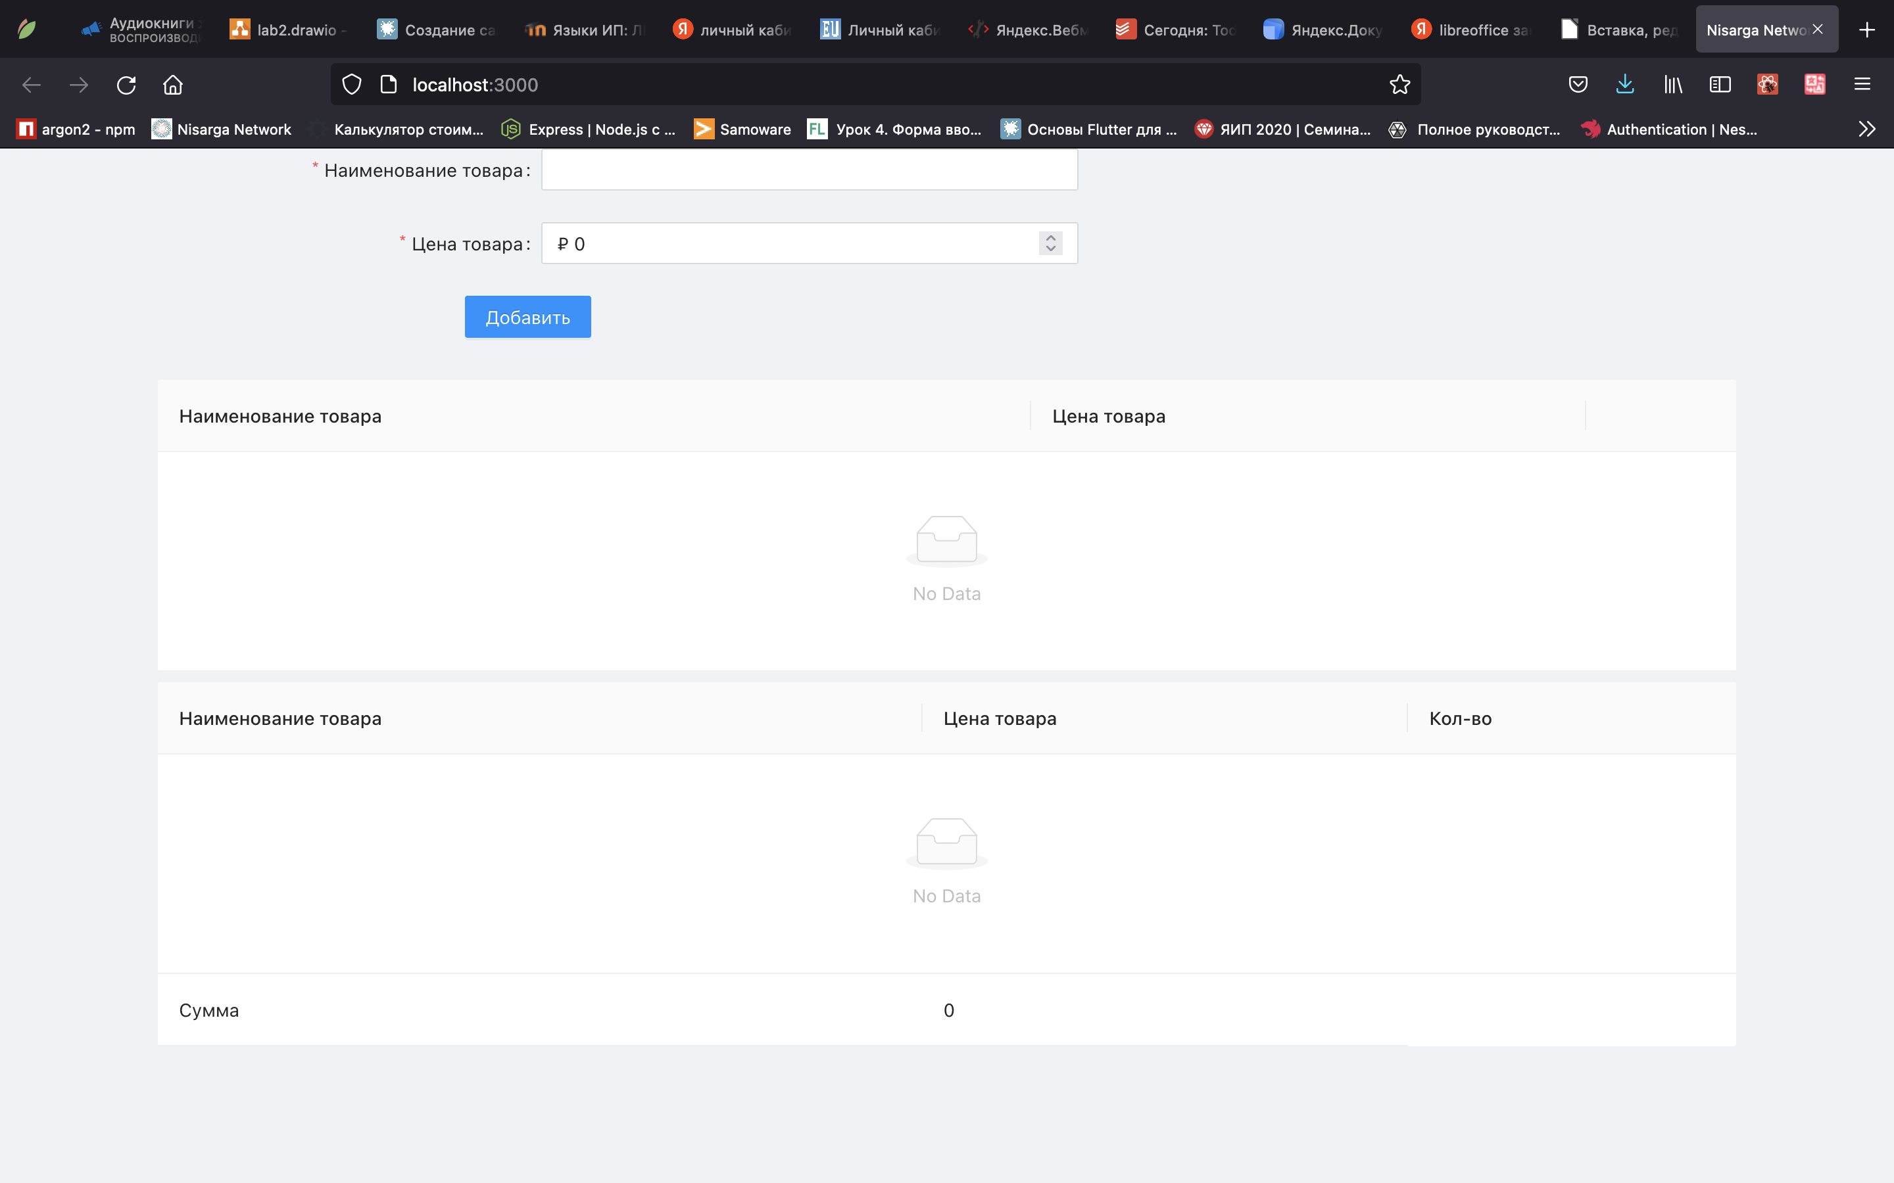рис. 1: начальное состояние
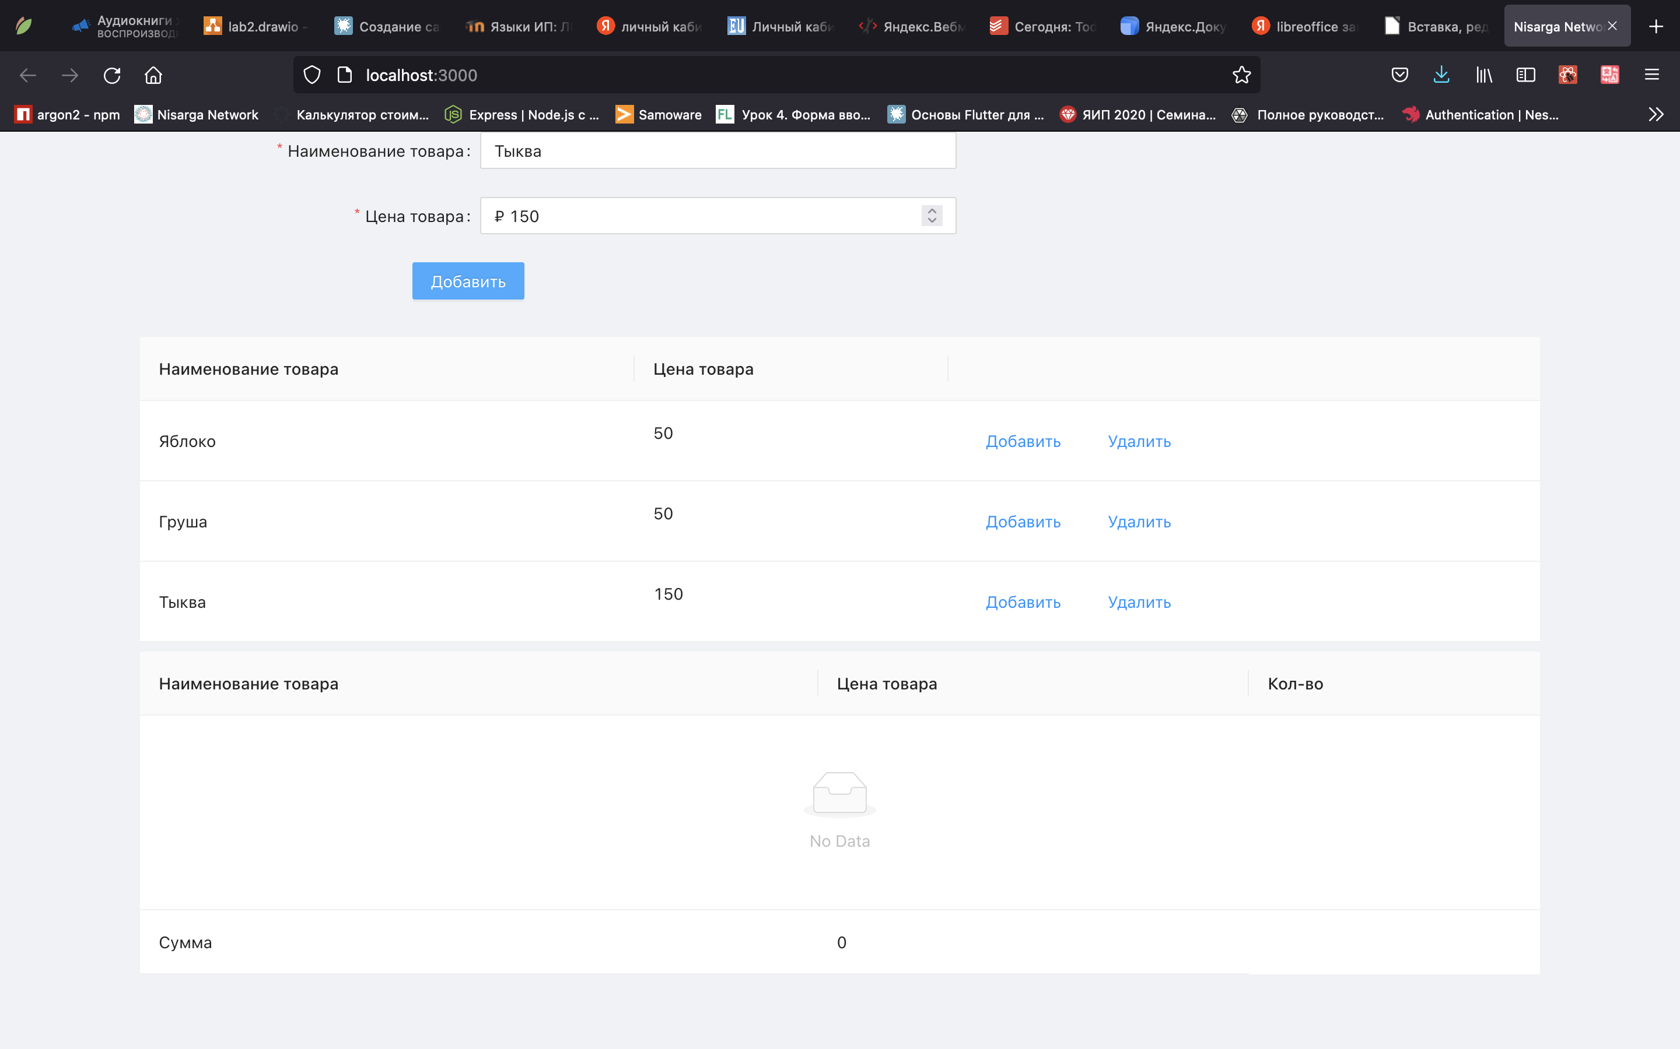рис. 2: добавление товаров в каталог
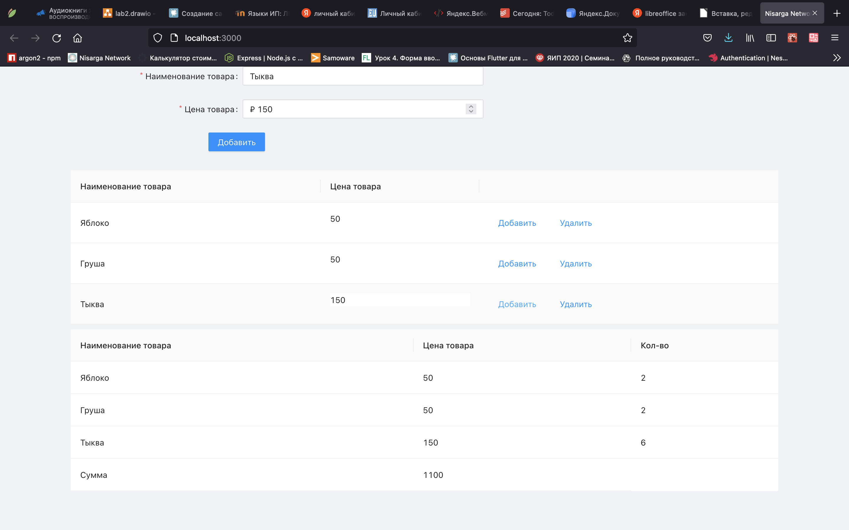рис. 3: добавление товаров в карзину
Вывод
В данной лабораторной работе я изучил основные принципы программирования на языке
Javascript, изучил способы обхода узлов модели документа DOM, изучил принципы
динамического формирования кода страницы HTML, а также получил практические
навыки отладки Javascript-приложений.

